TP Applications Web
Web et servlets
Daniel Hagimont
Daniel.Hagimont@irit.fr

L'objectif de ce TP est de démarrer avec les applications web dynamiques.
Je suppose que nous utilisons (soit sur votre laptop, soit sur les machines de l'N7) comme en Intergiciels :
- JDK 17 (jdk-17_linux-x64_bin.tar.gz)
- Tomcat 11 (apache-tomcat-11.0.1.tar.gz)
- vscode

1. Installation de Tomcat et création d'un projet vscode
- installation et exécution de Tomcat
tar xzf apache-tomcat-11.0.1.tar.gz
apache-tomcat-11.0.1/bin/startup.sh
// vérifiez que votre Tomcat est opérationnel (http://localhost:8080/)
- création d'un projet Servlet
cp -r template hello
code hello
// dans Referenced Libraries, ajoutez tous les jar de votre Tomcat (lib)

2. Créez une servlet retournant HelloWorld
Dans votre projet hello, vous avez déjà :
- un package pack
- une servlet Serv
Vous pouvez en créer d'autres si nécessaire.

Dans la servlet (Serv)
dans doGet() , remplacez le corps de la méthode par
response.getWriter().println("<html><body>Hello World !</body></html>");

Je vous donne un script comp.sh qui génère le war de votre application : source comp.sh hello (pas de "/" à la fin)
Déployez le war dans votre Tomcat : cp hello.war <install-tomcat>/webapps/.
Si vous avez respecté ce manuel, vous pouvez tester votre servlet à l'adresse suivante : http://localhost:8080/hello/Serv

3. Calculatrice « manuelle »
Transformez la servlet précédente pour lui faire exécuter une addition à partir de deux opérandes passés dans l'adresse (URL) comme montré sur la capture ci-dessous :
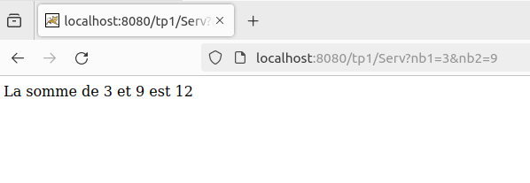

Rappel :
dans la servlet, on accède aux paramètres passés dans l’URL avec :
String s1 = request.getParameter("nb1");

4. Calculatrice avec formulaire
Sans modifier la servlet de la calculatrice manuelle, permettez à un utilisateur de saisir les opérandes depuis un formulaire HTML ressemblant à la copie d'écran ci-dessous.

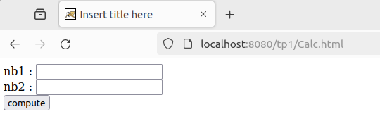

5. Calculatrice avec JSP
Créez une page JSP et modifiez la servlet pour permettre de complètement dé-corréler la vue du contrôleur et afficher le résultat du calcul grâce à la page JSP. La même page JSP est appelée depuis le navigateur pour saisir les paramètres et elle est appelée depuis la servlet pour afficher le résultat (et saisir de nouveaux paramètres).

